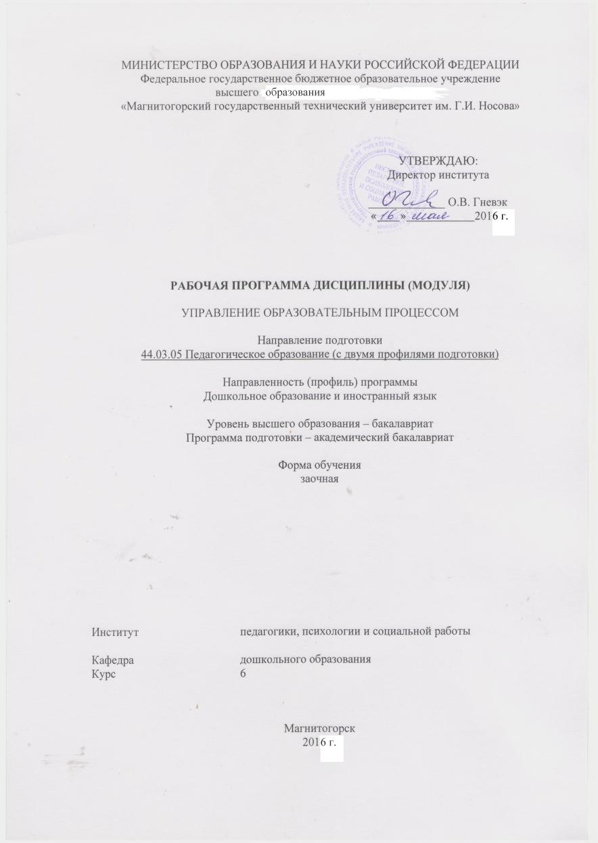

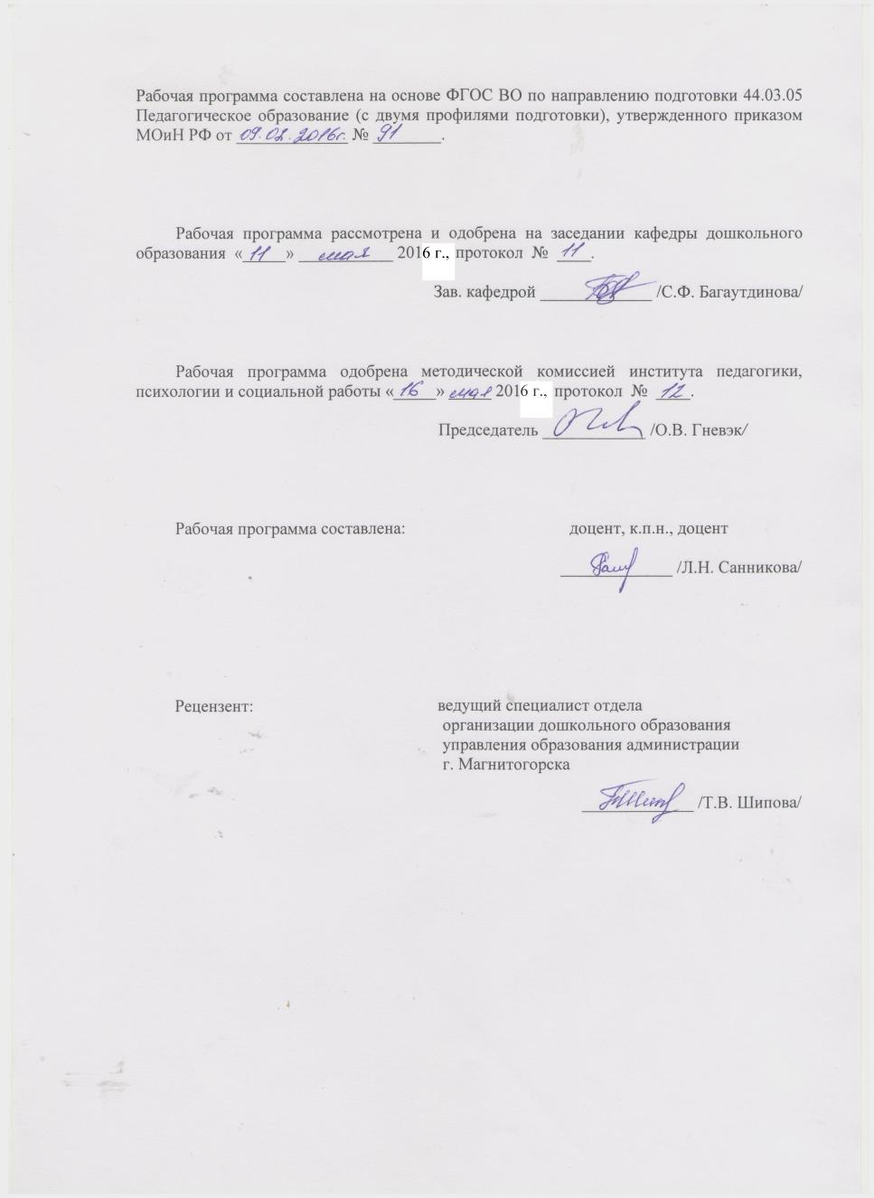

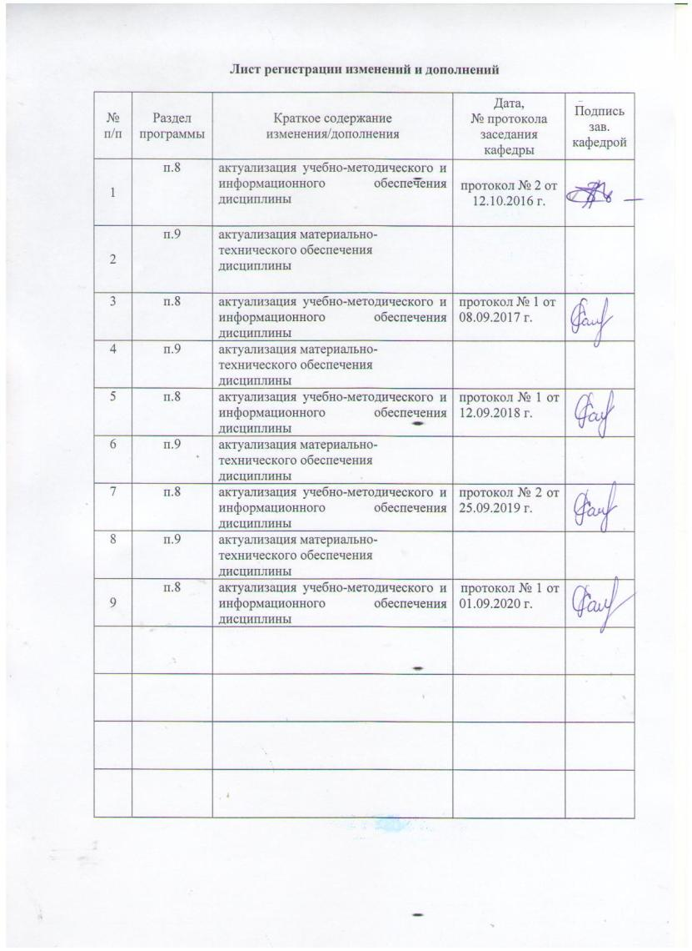

1 Цели освоения дисциплины (модуля)
Целями освоения дисциплины «Управление образовательным процессом» являются: формирование способности управлять образовательным процессом дошкольной организации с учетом современных нормативно-правовых основ и требованиями образовательных стандартов.
2 Место дисциплины (модуля) в структуре образовательной программы
подготовки бакалавра
Дисциплина «Управление образовательным процессом» является дисциплиной по выбору вариативной части образовательной программы (Б1.В.ДВ.15.01).
Для изучения дисциплины необходимы знания, умения, навыки, сформированные в результате изучения дисциплин: «Методика обучения и воспитания по профилю «Дошкольное образование»», «Дошкольная педагогика», «Условия реализации ООП ДО».
Знания (умения, навыки), полученные при изучении данной дисциплины будут необходимы при освоении дисциплин: «Педагогическое планирование в ДОУ», «Психолого-педагогический мониторинг в ДОО».

3 Компетенции обучающегося, формируемые в результате освоения
дисциплины (модуля) и планируемые результаты обучения
В результате освоения дисциплины (модуля) «Управление образовательным процессом» обучающийся должен обладать следующими компетенциями:
Структурный  элемент  компетенции | Планируемые результаты обучения
ОПК-4 - готовностью к профессиональной деятельности в соответствии с нормативными правовыми актами в сфере образования
Знать | - основные понятия: образовательный процесс, управление  - нормативные правовые акты в сфере образования
Уметь | - анализировать - нормативные правовые акты в сфере образования;
Владеть | - способами координации взаимодействия педагогов для выполнения профессиональной деятельности в соответствии с нормативными правовыми актами в сфере образования
ПК-1- готовностью реализовывать образовательные программы по учебным предметам в соответствии с требованиями образовательных стандартов
Знать | - специфику осуществления управленческих функций в целях реализации образовательных программ в соответствии с требованиями образовательных стандартов
Уметь | - осуществлять управленческие задачи по реализации образовательных программ в соответствии с требованиями образовательных стандартов
Владеть | - технологиями планирования, организации, контроля и анализа реализации образовательных программ в соответствии с требованиями образовательных стандартов

4 Структура и содержание дисциплины (модуля)
Общая трудоемкость дисциплины составляет 3 зачетных единиц 108 акад. часов, в том числе:
– контактная работа – 10,7 акад. часов:
– аудиторная – 10 акад. часов;
– внеаудиторная – 0,7 акад. часов
– в форме практической подготовки – 6 акад.часов;

– самостоятельная работа – 93,4 акад. часов.

Раздел/ тема  дисциплины | Курс | Аудиторная  контактная работа  (в акад. часах) |  |  | Самостоятельная работа (в акад. часах) | Вид самостоятельной  работы | Форма текущего контроля успеваемости и  промежуточной аттестации | Код и структурный  элемент  компетенции
Раздел/ тема  дисциплины | Курс | лекции | лаборат.  занятия | практич. занятия
1.Раздел: Методологические и нормативные основы управления образовательным процессом в ДОО | 6 |  |  |  |  |  |  | ОПК4-зув
1.1. Тема: Развитие дошкольного образования на современном этапе |  | 1 |  |  | 10 | 1. Подготовка к семинарскому занятию.  2. Анализ сайта Миннистерства просвещения РФ, подборка документов, представленных на сайте и  посвященных характеристике проблем и состояния дошкольного образования на современном этапе.  3. Аннотация 2-х документов (на выбор). | Семинарское занятие.  Проверка задания на образовательном портале | ОПК4-зув
1.2 Тема: Федеральный государственный образовательный стандарт дошкольного образования как нормативная основа управления образовательным процессом |  |  | 1 |  | 8 | 1. Подготовка к лабораторному занятию.  2. Анализ ФГОС ДО и подготовка материала с перечислением пунктов документа, необходимых руководителю для управления образовательным процессом (для реализации конкретных функций) | Лабораторное занятие. | ОПК4-зув
1.3. Тема: Порядок организации и осуществления образовательной деятельности по основным общеобразовательным программам – образовательным программам дошкольного образования как нормативная основа управления образовательным процессом |  |  |  |  | 4 | 1. Анализ Порядка и подготовка обоснования роли документа в управлении образовательным процессом дошкольного учреждения | Лабораторное занятие. | ОПК4-зув
1.4. Тема: Управление образовательным процессом как задача руководителя ДОО |  |  |  | 1 | 10 | 1. Подготовка к семинарскому занятию.  2. Анализ должностных инструкций руководителя ДОО и старшего воспитателя на предмет выделения обязанностей, связанных с управлением образовательным процессом | Семинарское занятие. | ОПК4-зув
1.5. Тема: Образовательный процесс ДОО как объект управления |  | 1 | 1 |  | 10 | 1. Подготовка к лабораторному занятию. | Лабораторное занятие. | ОПК4-зув
Итого по разделу |  | 2 | 2 | 1 | 44 | тестирование | Проверка результатов тестирования
2. Раздел: Функции управления образовательным процессом в ДОО |  |  |  |  |  |  |  | ОПК-4-зув  ПК1-зув
2.1. Тема: Планирование как основа управления образовательным процессом ДОО |  |  | 1/1И |  | 14 | 1.Подготовка к лабораторному занятию.  2. Характеристика одной из форм планирования образовательного процесса в дошкольном учреждении (из собственного опыта, из литературных источников и т.д.), укажите преимущества и недостатки данного вида | Лабораторное занятие. | ОПК-4-зув  ПК1-зув
2.2. Тема: Организация образовательного процесса ДОО |  | 1 |  |  | 10 | 1. Анализ нормативно-правовых документов по дошкольному образованию и выделение основных требований к организации образовательного процесса в дошкольном учреждении (дополнительно к обозначенным в лекции) | Проверка индивидуального задания на образовательном портале | ОПК-4-зув  ПК1-зув
2.3. Тема: Контроль образовательного процесса ДОО |  | 1 |  | 1 | 16 | 1. Подготовка к семинарскому занятию  2. . Разработка организационных, методических и психологических рекомендаций к проведению контроля образовательного процесса в дошкольном учреждении | Семинарское занятие  Проверка индивидуального задания на образовательном портале | ОПК-4-зув  ПК1-зув
2.4. Тема: Анализ в управлении образовательным процессом ДОО |  |  | 1/1И |  | 9,4 | 1. Подготовка к лабораторному занятию.  2. Выписать показатели анализа образовательного процесса ДОО (на основе любой из вариативных авторских программ дошкольного образования, представленных на сайте ФИРО) | Лабораторное занятие.
Итого по разделу |  | 2 | 2/2И | 1 | 49,4 | тестирование | Проверка результатов тестирования
Итого по дисциплине | 108/2И | 4 | 4/2И | 2 | 93,4 |  | Промежуточный контроль: зачет  Контроль- 4 часа

5 Образовательные и информационные технологии
В рамках дисциплины «Управление образовательным процессом в ДОО» планируется проведение традиционных и нетрадиционных лекционных и практических занятий. Традиционные занятия: информационная лекция, беседа по заранее определенным вопросам, выступления студентов по плану занятия. Нетрадиционные: проблемные лекции и семинары, семинар-дискуссия, семинар по решению профессиональных задач.
В связи с необходимостью постоянной актуализации нормативных и методических документов, регламентирующих вопросы управления образовательным процессом, в рамках семинарских занятий, а также в процессе подготовки к ним задействуются интернет-ресурсы и технологии, обеспечивающие развитие у обучающихся навыков командной работы, межличностной коммуникации;

6 Учебно-методическое обеспечение самостоятельной работы обучающихся
Задания для самостоятельной работы:
Задание 1.1.
Анализ сайта Министерства просвещения РФ, подборка документов, представленных на сайте и посвященных характеристике проблем и состояния дошкольного образования на современном этапе.
Аннотация 2-х документов (на выбор).
- Задание 1.2.
Анализ ФГОС ДО и подготовка материала с перечислением пунктов документа, необходимых руководителю для управления образовательным процессом (для реализации конкретных функций)
Литература.
1. Федеральный государственный образовательный стандарт дошкольного образования [Электронный ресурс]: – Режим доступа: http://www.firo.ru/wp-content/uploads/2013/11/PR_1155.pdf
- Задание 1.3.
Анализ Порядка и подготовка обоснования роли документа в управлении образовательным процессом дошкольного учреждения

Литература:

Приказ Министерства образования и науки Российской Федерации (Минобрнауки России) от 30 августа 2013 г. N 1014 г. Москва «Об утверждении Порядка организации и осуществления образовательной деятельности по основным общеобразовательным программам - образовательным программам дошкольного образования» // http://www.rg.ru/2013/10/23/obr-dok.html
- Задание 1.4.
Анализ должностных инструкций руководителя ДОО и старшего воспитателя на предмет выделения обязанностей, связанных с управлением образовательным процессом

Литература:
- Приказ Министерства здравоохранения и социального развития Российской Федерации (Mинздравсоцразвития России) от 26 августа 2010 г. № 761н г. Москва «Об утверждении Единого квалификационного справочника должностей руководителей, специалистов и служащих, раздел ″Квалификационные характеристики должностей работников образования″» (с изменениями и дополнениями) [Электронный ресурс]. – Режим доступа: http://base.garant.ru/199499/.
- Задание 1.5.
Характеристика целостности образовательного процесса ДОО с позиций системного подхода. Построение модели образовательного процесса ДОО.

Литература:
1. Бордовская Н.В., Реан А.А Педагогика. Учебник для вузов. Допущено учебно-методическим объединением вузов России по педагогическому образованию Министерства общего и профессионального образования Российской Федерации в качестве учебного пособия для студентов высших учебных заведений // http://studentam.net/content/view/5/5/
2. Соловцова И. А., Борытко Н. М. Общие основы педагогики. Учебник для студентов
педагогических вузов // http://window.edu.ru/resource/297/63297/files/Obschie_osnovy_pedagogiki.pdf
3. Сластенин В.А. и др. Педагогика: Учеб. пособие для студ. высш. пед. учеб. заведений / В. А. Сластенин, И. Ф. Исаев, Е. Н. Шиянов; Под ред. В.А. Сластенина // http://krotov.info/lib_sec/shso/71_slas0.html
- Задание 2.1.
Характеристика одной из форм планирования образовательного процесса в дошкольном учреждении (из собственного опыта, из литературных источников и т.д.), укажите преимущества и недостатки данного вида

Литература:
1. Багаутдинова С.Ф. Рабочая программа педагога дошкольного образования: нормативно-правовой статус / С.Ф. Багаутдинова //Детский сад: теория и практика. – 2015. – № 4. – С. 6-15.
2. Багаутдинова С.Ф. Разработка рабочей программы воспитателей группы / С.Ф. Багаутдинова // Актуальные проблемы дошкольного образования : сборник материалов /под ред. Е.А. Коузовой, Г.В. Яковлевой. – Вып. 1. – Челябинск: РЦОКИО, 2016. – С. 201-208.
- Багаутдинова С.Ф. Система педагогического планирования ДОО в современных условиях/ С.Ф. Багаутдинова // Дошкольное воспитание. – 2015. – № 9. – С. 4-10.
- Задание 2.2.
Анализ нормативно-правовых документов по дошкольному образованию, образовательных программ и выделение основных требований к организации образовательного процесса в дошкольном учреждении (дополнительно к обозначенным в лекции)

Литература:
Навигатор образовательных программ на сайте Федерального института развития образования - http://www.firo.ru/?page_id=11684
- Задание 2.3.
Разработка организационных, методических и психологических рекомендаций к проведению контроля образовательного процесса в дошкольном учреждении

Литература:
- Белая К.Ю. Руководство ДОУ: контрольно-диагностическая функция. – М.: ТЦ Сфера, 2003.
- Белая К.Ю. 300 ответов на вопросы заведующей детским садом. – М.: ООО «Изд-во Астрель», 2003.
- Комарова Е.С. Как оценить работу детского сада: пособие для рук. дошк. образоват. учреждений. – 2-е изд. – М.: Просвещение, 2006.
- Текст Федерального государственного образовательного стандарта дошкольного образования [44].
- Троян А.Н. Управление дошкольным образовательным учреждением: Учебное пособие. – Магнитогорск: МаГУ, 2001.
- Фалюшина Л.И. Управление качеством образовательного процесса в дошкольном образовательном учреждении. – М.: АРКТИ, 2004.
- Задание 2.4.
Разработка показателей анализа образовательного процесса ДОО (на основе любой из вариативных авторских программ дошкольного образования, представленных на сайте ФИРО)

Литература:
1.Белая К.Ю. Руководство ДОУ: контрольно-диагностическая функция. – М.: ТЦ Сфера, 2003.
2. Белая К.Ю. 300 ответов на вопросы заведующей детским садом. – М.: ООО «Изд- во Астрель», 2003.
3. Комарова Е.С. Как оценить работу детского сада: пособие для рук. дошк. образоват. учреждений. – 2-е изд. – М.: Просвещение, 2006.
4. Текст Федерального государственного образовательного стандарта дошкольного образования [44].
5. Троян А.Н. Управление дошкольным образовательным учреждением: Учебное пособие. – Магнитогорск: МаГУ, 2001.
6. Фалюшина Л.И. Управление качеством образовательного процесса в дошкольном образовательном учреждении. – М.: АРКТИ, 2004.

Планы семинарских занятий
Раздел 1.
1.1 Развитие дошкольного образования на современном этапе.
Методика проведения: занятие проводится в форме конференции. Студенты заранее распределяют между собой следующие роли:
- группа докладчиков – студентов, подготовивших материал по анализу состояния дошкольного образования;
- группа «журналистов» - студентов, которые задают вопросы докладчикам;
- группа независимых экспертов – студентов, которые подводят итоги выступлений и обсуждений, отвечая на вопрос: насколько представленные позиции адекватны реальному состоянию дел.
Литература.
- Концепция дошкольного воспитания [Электронный ресурс]: - Режим доступа: http://www.libussr.ru/doc_ussr/usr_15714.htm
- Постановление Правительства Российской Федерации от 15 апреля 2014 г. N 295 г. Москва «Об утверждении государственной программы Российской Федерации «Развитие образования» на 2013 – 2020 годы» [Электронный ресурс]: – Режим доступа: http://минобрнауки.рф/документы/3409/файл/2228/13.05.15-.
- Примерная основная образовательная программа дошкольного образования одобрена решением Федерального учебно-методического объединения по общему образованию (протокол от 20 мая 2015 г. № 2/15) [Электронный ресурс]: – Режим доступа: http://www.firo.ru/wp-content/uploads/2014/02/POOP_DO.pdf.
- Профессиональный стандарт. Педагог (педагогическая деятельность в дошкольном, начальном общем, основном общем, среднем общем образовании). Утвержден приказом Министерства труда и социальной защиты Российской Федерации от 18 октября 2013 г. № 544н. [Электронный ресурс] – Режим доступа: http://www.rg.ru/2013/12/18/pedag0g-d0k.html.
- Распоряжение Правительства РФ от 17 ноября 2008 г. № 1662-р «О Концепции долгосрочного социально-экономического развития РФ на период до 2020 года» (с изменениями и дополнениями). [Электронный ресурс] – Режим доступа : http://base.garant.ru/194365/.
- Федеральный государственный образовательный стандарт дошкольного образования [Электронный ресурс]: – Режим доступа: http://www.firo.ru/wp-content/uploads/2013/11/PR_1155.pdf
- Федеральный закон от 29 декабря 2012 г. № 273-ФЗ «Об образовании в Российской Федерации». [Электронный ресурс] – Режим доступа : http:// www.base.consultant.ru

1.2. Порядок организации и осуществления образовательной деятельности по основным общеобразовательным программам – образовательным программам дошкольного образования как нормативная основа управления образовательным процессом.
Задание: провести анализ Порядка и подготовиться к обсуждению положений документа, регламентирующих вопросы управления образовательным процессом в дошкольном учреждении.

Литература:

Приказ Министерства образования и науки Российской Федерации (Минобрнауки России) от 30 августа 2013 г. N 1014 г. Москва «Об утверждении Порядка организации и осуществления образовательной деятельности по основным общеобразовательным программам - образовательным программам дошкольного образования» // http://www.rg.ru/2013/10/23/obr-dok.html

1.3. Федеральный государственный образовательный стандарт дошкольного образования как нормативная основа управления образовательным процессом.
Задание: провести анализ ФГОС ДО и подготовиться к обсуждению положений документа, регламентирующих вопросы управления образовательным процессом в дошкольном учреждении.

Литература:

Приказ Министерства образования и науки Российской Федерации (Минобрнауки России) от 17 октября 2013 г. N 1155 г. Москва «Об утверждении федерального государственного образовательного стандарта дошкольного образования» // http://www.rg.ru/2013/11/25/doshk-standart-dok.html

1.4. Управление образовательным процессом как задача руководителя ДОО (дебаты).
Тема для обсуждения: Управление образовательным процессом – главное направление в работе заведующего.
Задание: изучить должностные обязанности руководителей ДОУ, различные авторские подходы к управленческой деятельности, проанализировать и обобщить собственный опыт наблюдения за деятельностью руководителей ДОУ.

Литература:
1. Приказ Министерства здравоохранения и социального развития Российской Федерации (Mинздравсоцразвития России) от 26 августа 2010 г. № 761н г. Москва «Об утверждении Единого квалификационного справочника должностей руководителей, специалистов и служащих, раздел ″Квалификационные характеристики должностей работников образования″» (с изменениями и дополнениями) [Электронный ресурс]. – Режим доступа: http://base.garant.ru/199499/.
2. Профессиональный стандарт. Педагог (педагогическая деятельность в дошкольном, начальном общем, основном общем, среднем общем образовании). Утвержден приказом Министерства труда и социальной защиты Российской Федерации от 18 октября 2013 г. № 544н. [Электронный ресурс] – Режим доступа: http://www.rg.ru/2013/12/18/pedag0g-d0k.html.

1.5. Образовательный процесс ДОО как объект управления.
Вопросы для обсуждения:
1. Дайте определение ОП (укажите источник). Соотнесите с понятием «образование», данном в ФЗ-273.
2. Раскройте сущностные признаки ОП (системность (морфологический, структурный, функциональный и динамический анализ системы); целостность (единство обучения и воспитания с целью гармоничного развития личности);социальный характер; двусторонность педагогического процесса; направленность на решение педагогических задач; противоречивость педагогического процесса).
3. Почему необходимо ОП рассматривать как систему? Уточните компоненты ОП.
4. Задание: СР. Охарактеризовать покомпонентно ОП, исследуемый в ВКР
Литература:
1. Бабунова Т.М. Дошкольная педагогика – педагогика развития / Магнитогорск: МаГУ, // http://nashaucheba.ru
2. Бордовская Н.В., Реан А.А Педагогика. Учебник для вузов. Допущено учебно-методическим объединением вузов России по педагогическому образованию Министерства общего и профессионального образования Российской Федерации в качестве учебного пособия для студентов высших учебных заведений // http://studentam.net/content/view/5/5/
2. Соловцова И. А., Борытко Н. М. Общие основы педагогики. Учебник для студентов
педагогических вузов // http://window.edu.ru/resource/297/63297/files/Obschie_osnovy_pedagogiki.pdf
3. Сластенин В.А. и др. Педагогика: Учеб. пособие для студ. высш. пед. учеб. заведений / В. А. Сластенин, И. Ф. Исаев, Е. Н. Шиянов; Под ред. В.А. Сластенина // http://krotov.info/lib_sec/shso/71_slas0.html
! Приветствуется самостоятельный поиск учебников по общей и дошкольной педагогике.
2.1 Планирование образовательного процесса
Вопросы для обсуждения:
1. Что такое планирование?
2. Что такое план?
3. Каковы принципы планирования и требования к планам?
4. Каким по форме может быть планирование?
5. Что включает в себя система планирования в дошкольном учреждении?
6. Какие виды планов входят в систему управленческого планирования?
7. Какие виды планов входят в систему педагогического планирования?
8. Как определяет образовательную программу ФЗ-273?
9. Что такое основная и примерная образовательные программы?
10. Какой документ определяет требования к структуре образовательной программы? Каковы эти требования?
11. Что такое рабочая программа?
12. Какова структура рабочей программы?
13. Охарактеризуйте каждый компонент рабочей программы.
Литература:
1. Багаутдинова С.Ф. Рабочая программа педагога дошкольного образования: нормативно-правовой статус / С.Ф. Багаутдинова //Детский сад: теория и практика. – 2015. – № 4. – С. 6-15.
2. Багаутдинова С.Ф. Разработка рабочей программы воспитателей группы / С.Ф. Багаутдинова // Актуальные проблемы дошкольного образования : сборник материалов /под ред. Е.А. Коузовой, Г.В. Яковлевой. – Вып. 1. – Челябинск: РЦОКИО, 2016. – С. 201-208.
- Багаутдинова С.Ф. Система педагогического планирования ДОО в современных условиях/ С.Ф. Багаутдинова // Дошкольное воспитание. – 2015. – № 9. – С. 4-10.
- Багаутдинова С.Ф., Корнилова К.В. Подходы в планировании образовательного процесса в ДОУ / С.Ф. Багаутдинова, К.В. Корнилова //Управление ДОУ. – 2007. – №7. – С. 56-59.
- Бережнова О.В. Рабочая программа как локальный нормативный документ дошкольной организации / О.В. Бережнова //Детский сад: теория и практика. – 2015. – № 4. – С. 42-51.
- Гатченко Т.Г., Кригер Г.С., Ольнева И.Ф. Рабочая программа как средство индивидуализации образовательного процесса / Т.Г. Гатченко и др. //Детский сад: теория и практика. – 2015. – № 4. – С. 82-91.
- Каратаева Н.А., Крежевских О.В. Конструирование рабочей программы воспитателя: научно-практический дискурс / Н.А. Каратаева, О.В. Крежевских //Детский сад: теория и практика. – 2015. – № 4. – С. 52-59.
- Кириенко С.Д., Конышева В.М. Рабочая программа как инструмент реализации образовательной программы дошкольного образования/ С.Д. Кириенко, В.М. Конышева //Детский сад: теория и практика. – 2015. – № 4. – С. 76-81.
- Майер А.А. Рабочая программа педагога: в чем интрига? / А.А. Майер //Детский сад: теория и практика. – 2015. – № 4. – С. 26-41.
- О разработке рабочих программ воспитателя дошкольной образовательной организации [Электронный ресурс]. – Режим доступа: http://www.firo.ru/?page_id=23025
- Сажина С.Д. Роль рабочих учебных программ в проектировании содержания дошкольного образования на основе интегративного подхода / С.Д. Сажина //Детский сад: теория и практика. – 2015. – № 4. – С. 92-99.
- Солнцева О.В. Проблема оценки качества рабочей программы воспитателя / О.В. Солнцева //Детский сад: теория и практика. – 2015. – № 4. – С. 60-69.
- Солянникова О.И. Как воспитателю разработать рабочую программу / О.И. Солянникова //Детский сад: теория и практика. – 2015. – № 4. – С. 70-75.
- Хабарова Т.В. Рабочая программа – стоит ли ее писать педагогу детского сада? / Т.В. Хабарова //Детский сад: теория и практика. – 2015. – № 4. – С. 16-25.

2.2 Тема: Организация образовательного процесса в ДОО
Вопросы для обсуждения:
- Дайте определение организации как функции управления ОП.
- Какие конкретные действия включает в себя функция организации?
- Какие условия необходимы для эффективной организации ОП?
- Какова роль мотивации в организации ОП?
- Практическое задание. Подготовить доклад-сообщение на тему: Мотивация как функция управления.
Литература:

1. Приказ Министерства образования и науки Российской Федерации (Минобрнауки России) от 30 августа 2013 г. № 1014 г. Москва «Об утверждении Порядка организации и осуществления образовательной деятельности по основным общеобразовательным программам — образовательным программам дошкольного образования» // Российская газета. 2013. 23 октября. То же [Электронный ресурс]. – Режим доступа: http://www.rg.ru/2013/10/23/obr-dok.html.
2. Приказ Министерства труда и социальной защиты Российской Федерации от 18 октября 2013 г. № 544н г. Москва «Об утверждении профессионального стандарта «Педагог (педагогическая деятельность в сфере дошкольного, начального общего, основного общего, среднего общего образования) (воспитатель, учитель)» // Российская газета. 2013. 18 декабря. То же [Электронный ресурс]. – Режим доступа: www.rg.ru/2013/12/18/pedagog-dok.html.

2.3. Контроль образовательного процесса
Вопросы для обсуждения:
1. Дайте определение контроля как функции управления ОП.
2. Какие конкретные действия включает в себя функция контроля?
3. Каковы принципы контроля? Раскройте различные подходы к определению принципов контроля.
4. Какие виды контроля используются в ДОУ?
5. Раскройте методы контроля.
6. Практическое задание. Предложите тему и вопросы для контроля ОП.
Литература:
1. Белая К.Ю. Руководство ДОУ: контрольно-диагностическая функция. – М.: ТЦ Сфера, 2003.
2. Белая К.Ю. 300 ответов на вопросы заведующей детским садом. – М.: ООО «Изд-во Астрель», 2003.
3. Комарова Е.С. Как оценить работу детского сада: пособие для рук. дошк. образоват. учреждений. – 2-е изд. – М.: Просвещение, 2006.
4. Текст Федерального государственного образовательного стандарта дошкольного образования [44].
5. Троян А.Н. Управление дошкольным образовательным учреждением: Учебное пособие. – Магнитогорск: МаГУ, 2001.
6. Фалюшина Л.И. Управление качеством образовательного процесса в дошкольном образовательном учреждении. – М.: АРКТИ, 2004.
2.4. Анализ образовательного процесса
Вопросы для обсуждения:
1.Дайте определение анализа как функции управления ОП.
2. Какие конкретные действия включает в себя функция анализа?
3. Каковы принципы анализа?
4. Раскройте различные подходы к классификации видов анализа.
5. Какие виды анализа (по содержанию) используются в ДОУ?
6. Каков алгоритм анализа?
7. Практическое задание. Разработать памятку для анализа самостоятельной деятельности детей, НОД.
Литература:
1. Белая К.Ю. Руководство ДОУ: контрольно-диагностическая функция. – М.: ТЦ Сфера, 2003.
2. Белая К.Ю. 300 ответов на вопросы заведующей детским садом. – М.: ООО «Изд-во Астрель», 2003.
3. Комарова Е.С. Как оценить работу детского сада: пособие для рук. дошк. образоват. учреждений. – 2-е изд. – М.: Просвещение, 2006.
4. Текст Федерального государственного образовательного стандарта дошкольного образования [44].
5. Троян А.Н. Управление дошкольным образовательным учреждением: Учебное пособие. – Магнитогорск: МаГУ, 2001.
6. Фалюшина Л.И. Управление качеством образовательного процесса в дошкольном образовательном учреждении. – М.: АРКТИ, 2004.

Тесты для самопроверки:
Раздел 1. Нормативные основы управления образовательным процессом
Тест 1. Подходы к управлению образовательным процессом
Задание 1. Исключите аспект, который не входит в алгоритм системного анализа:
1) функциональный;
2) составной;
3) структурный;
4) управленческий;
5) генетический.
Задание 2. Определите, признак, обозначающий, что каждый элемент системы может быть рассмотрен как самостоятельная система:
1) управляемость;
2) субординация;
3) иерархичность.
Задание 3. Укажите правильный ответ. Ситуационный подход основывается на том, что управление - это:
1) вид деятельности, имеющий особую цель, средства, процесс и результаты;
2) комплекс непрерывных, взаимосвязанных управленческих действий;
3) необходимость учета факторов внешней и внутренней среды организации;
4) целенаправленное воздействие управляющей системы на управляемую.
Задание 4. Определите признак, предполагающий, что системе присущи интегративные свойства, т.е. взаимодействие элементов вызывает изменение системы в целом:
1) наличие структуры;
2) целостность;
3) наличие совокупности элементов.
Задание 5. Найдите правильный вариант ответа. В чем выражается целевой аспект преемственности дошкольного и начального общего образования?
1) в поиске эффективных способов взаимодействия учреждений;
2) в построении преемственности в общеобразовательных программах;
3) в направленности на развитие готовности ребенка к школе.
Задание 6. Укажите правильный ответ. Процессный подход основывается на том, что управление - это:
1) вид деятельности, имеющий особую цель, средства, процесс и результаты;
2) комплекс непрерывных, взаимосвязанных управленческих действий;
3) необходимость учета факторов внешней и внутренней среды организации;
4) целенаправленное воздействие управляющей системы на управляемую.
Задание 7. Укажите вариант ответа, который не относится к классификационным признакам ДОУ как системы:
1) вероятностная;
2) искусственная;
3) организационная;
4) открытая;
5) детерминированная.
Тест 2. Сущность образовательного процесса
1. Закончите предложение. Движущей силой педагогического процесса являются:
1) методы обучения; 2) закономерности педагогики; 3) правила воспитания; 4) противоречия;
5) цели образования
2. Поставьте в логический правильный порядок следующие компоненты педагогического процесса как системы: формы, принципы, цель, методы, результат, средства, содержание.
3. Установите соответствие между списком А и Б.
Список А | Список Б
1) цель,  2) методы,  3) средства,  4) содержание. | 1) часть опыта поколений, который передается учащимся для достижения цели;  2) предметы материального и духовного мира, а также виды деятельности, используемые в педагогическом процессе;  3) прообраз результата;  4) действия педагога и учащегося, посредством которых передается и принимается содержание
4. Продолжите определение. Закономерности педагогического процесса – это:
1) совокупность законов;
2) подготовка подрастающего поколения к жизни;
3) основные требования, реализация которых приводит к наиболее эффективному результату в процессе воспитания и обучения;
4) объективные и устойчивые связи между объектами воспитания и обучения и педагогическими явлениями, определяющими их состояние и развитие;
5) категория, которая характеризует процессуальную сторону воспитания.
5. Установите соответствие между списком А и Б.
Список А | Список Б
1) принципы  2) закономерности | 1) готовность выполнять действия на основе усвоенных знаний;  2) основные требования, реализация которых приводит к наиболее эффективному результату в процессе воспитания и обучения;  3) отражение человеком окружающей действительности в форме фактов, представлений, понятий;  4) объективные устойчивые, существенные, повторяющиеся связи между явлениями, отдельными сторонами педагогического процесса
6. Установите соответствие между списком А и Б.
Список А | Список Б
1) «зона актуального развития»;  2) «зона ближайшего развития» | 1) опыт творческой деятельности;  2) состояние, в котором ребенок может делать что – либо без помощи взрослого;  3) уровень развития, когда ребенок потенциально способен освоить новое с чьей- либо помощью;  4) умения и навыки, эмоционально – ценностные отношения
7. Выберите правильный ответ. Преднамеренный контакт (длительный или временный) педагога и воспитанников, следствием которого являются взаимные изменения в их поведении, деятельности и отношениях, называется:
1) педагогический процесс; 2) педагогическая деятельность; 3) педагогическое взаимодействие; 4) педагогическая ситуация; 5) педагогическая задача
8. Выберите правильный ответ. Основной единицей педагогического процесса выступает: 1) педагогическая технология; 2) педагогическая деятельность; 3) педагогическое взаимодействие; 4) педагогическая ситуация; 5) педагогическая задача
9. Исключите лишнее. Сущностными характеристиками педагогического процесса являются: 1) асоциальный характер; 2) целостность;3) двусторонность; 4) противоречивость
Тест 3. Порядок организации и осуществления образовательной деятельности…
Задание 1. Порядок организации и осуществления образовательной деятельности по основным общеобразовательным программам - образовательным программам дошкольного образования – пришел на смену:
- ФЗ-273 «Об образовании в РФ»;
- ФГОС ДО;
- Типовое положение о ДОУ;
- Положение о рабочей программе воспитателей ДОУ.
Задание 2. Исключите лишнее. Дошкольное образование может быть получено:
- в организациях, осуществляющих образовательную деятельность;
- в форме семейного образования;
- в дошкольных группах;
- иное.
Задание 3. Образовательные программы дошкольного образования самостоятельно разрабатываются и утверждаются:
- органами управления образования;
- образовательными организациями;
- учеными;
- педагогами-практиками ДОУ.
Задание 4. Требования к структуре, объему, условиям реализации и результатам освоения образовательной программы дошкольного образования определяются:
- ФЗ-273 «Об образовании в РФ»;
- ФГОС ДО;
- Типовое положение о ДОУ;
- Положение о рабочей программе воспитателей ДОУ.
Задание 5. Освоение образовательных программ дошкольного образования:
- сопровождается проведением промежуточных аттестаций обучающихся;
- не сопровождается проведением промежуточных аттестаций и итоговой аттестации обучающихся;
- сопровождается проведением итоговой аттестации обучающихся;
- иное.
Задание 6. Установите соответствие между списком А и Б.
Список А - | Список Б
Группы:  1)общеразвивающей направленности;  2)компенсирующей направленности;  3)оздоровительной направленности;  4) комбинированной направленности. | 1)осуществляется реализация образовательной программы дошкольного образования, а также комплекс санитарно-гигиенических, лечебно-оздоровительных и профилактических мероприятий и процедур;  2)осуществляется реализация образовательной программы дошкольного образования;  3)осуществляется совместное образование здоровых детей и детей с ограниченными возможностями здоровья в соответствии с образовательной программой дошкольного образования,  4)реализация адаптированной образовательной программы дошкольного образования для детей с ограниченными возможностями здоровья с учетом особенностей их психофизического развития, индивидуальных возможностей;
Задание 7. Исключите лишнее. В образовательной организации могут быть организованы:
1) группы детей раннего возраста (от 2 месяцев до 3 лет) без реализации образовательной программы дошкольного образования;
2) группы по присмотру и уходу без реализации образовательной программы дошкольного образования для воспитанников в возрасте от 2 месяцев до 7 лет;
3) классы предшкольной подготовки;
4) семейные дошкольные группы.

Раздел 2. Функции управления образовательным процессом в ДОО
Тест 4. Функции управления образовательным процессом
Задание 1. Выберите ведущую функцию управления, по мнению А. Файоля:
1) распорядительство
2) целеполагание;
3) планирование (принятие решений);
5) контроль
Задание 2. Что выступает системообразующим компонентом любой системы?
1)мотивы;
2) цель;
3) принципы;
4)деятельность.
Задание 3. Исключите лишнее. Основаниями для постановки цели ОП служат:
1) общие цели образования;
2) социальный заказ общества;
3) теоретические концепции и методологические подходы;
4)функции управления..
Задание 4. Процесс принятия решений на основе соотношения результатов педагогического анализа с поставленной целью называется:
1) анализ;
2) целеполагание;
3) планирование (принятие решений);
4) организация деятельности.
Задание 5. К принципам планирования не относится:
1) систематичность;
2) последовательность;
3) приоритет какого-либо вида детской деятельности;
4) учет конкретных психолого-педагогических условий.
Задание 6. Исключите лишнее. Система планирования в дошкольном учреждении складывается из:
- управленческого планирования.
- административного планирования.
- педагогического планирования.
Задание 7. Исключите лишнее. Систему управленческого планирования представляют следующие виды планов:
1) программа развития ДОУ;
2) годовой план работы ДОУ;
3) план-график внутрисадовского контроля (на месяц);
4) рабочая программа педагога.
Задание 8. Исключите лишнее. Систему педагогического планирования представляют:
1) образовательная программа,
2) рабочая программа
3) программа развития ДОУ.
Тест 5. Планирование образовательного процесса
Задание 1. Установите соответствие между списком А и Б.
Список А | Список Б
1) Рабочая программа  2) Примерная основная образовательная программа.  3)Образователь-ная программа. | - комплекс основных характеристик образования (объем, содержание, планируемые результаты), организационно-педагогических условий и в случаях, предусмотренных настоящим Федеральным законом, форм аттестации, который представлен в виде учебного плана, календарного учебного графика, рабочих программ учебных предметов, курсов, дисциплин (модулей), иных компонентов, а также оценочных и методических материалов;  2) учебно-методическая документация, определяющая рекомендуемые объем и содержание образования определенного уровня и (или) определенной направленности, планируемые результаты освоения образовательной программы, примерные условия образовательной деятельности, включая примерные расчеты нормативных затрат оказания государственных услуг по реализации образовательной программы;  3) локальный акт, проектируемый педагогическими работниками с учетом основной образовательной программы дошкольного образования (адаптированной основной образовательной программы дошкольного образования), определяющий специфику задач, содержания, организации и мониторинга образовательной деятельности в конкретной возрастной группе, либо по конкретной образовательной области.
Задание 2. Исключите группу требований, которая не регламентируется в отношении основной общеобразовательной программы дошкольного образования:
1) требования к условиям реализации основных образовательных программ;
2) требования к результатам освоения основных образовательных программ;
3) требования к структуре основных образовательных программ.
Задание 3. Исключите группу требований, которая не является составляющей федерального государственного образовательного стандарта:
1) требования к обязательному минимуму содержания образовательных программ;
2) требования к структуре основных образовательных программ;
3) требования к условиям реализации основных образовательных программ;
4) требования к результатам освоения основных образовательных программ.
Задание 4. Найдите правильный вариант ответа. В чем выражается содержательный аспект преемственности дошкольного и начального общего образования?
1) в поиске эффективных способов взаимодействия учреждений;
2) в построении преемственности в общеобразовательных программах;
3) в направленности на развитие готовности ребенка к школе.
Задание 5. Выберите правильный ответ. Рабочие программы являются:
- составной частью образовательной программы;
- составной частью примерной программы;
- составной частью программы развития;
- составной частью годового плана.
Задание 6. Выберите правильный ответ. Рабочую программу разрабатывают:
- заведующий и старший воспитатель ДОУ; 2) старший воспитатель и воспитатели ДОУ; 3) воспитатели и младшие воспитатели ДОУ.
Задание 7. Исключите лишнее. Основными структурными элементами рабочей программы являются:
1) Титульный лист. 2) Аннотация. 3) Перспективное планирование.
4) Диагностический пакет. 5) Мониторинг индивидуального развития детей.

Тест 6. Контроль, анализ, организация как функции управления ОП
Задание 1. Выберите правильный ответ. Процесс объединения людей и средств для достижения поставленных целей и принятых решений называется:
1) анализ;
2) целеполагание;
3) планирование (принятие решений);
4) организация деятельности.
Задание 2. Выберите правильный ответ. Распределение работы между педагогами в соответствии с их должностными обязанностями – это реализация функции:
1) планирование (принятие решений);
2) организация деятельности;
3) анализ;
4) мотивация.
Задание 3. Выберите правильный ответ. Процесс соизмерения (соотношения) фактически достигнутых результатов с запланированными (с ФГОСом ДО) называется:
1) анализ;
2) целеполагание;
3) планирование (принятие решений);
4) организация деятельности;
5) контроль.
Задание 4. Исключите лишнее. Принципы контроля- это:
1) систематичность;
2) объективность;
3) связь с жизнью;
4) действенность;
5) компетентность лица, осуществляющего контроль.
Задание 5. Исключите лишнее. Виды контроля в ДОУ:
1) текущий контроль (промежуточный) контроль;
2) рубежный контроль;
3) предварительный (входной) контроль;
4) итоговый контроль.
Задание 6. Выберите правильный ответ. Наблюдение, анализ, беседа, анкетирование, хронометраж, изучение документации, специальные диагностические методы, педагогическая экспертиза и мониторинг – это:
- методы контроля;
- формы контроля;
- принципы контроля.
Задание 7. Процесс изучения состояния и тенденций развития педагогического процесса, объективная оценка его результатов, на основе которого вырабатываются управленческие решения – это:
1) анализ;
2) целеполагание;
3) планирование (принятие решений);
4) организация деятельности;
5) контроль.
Задание 8. Исключите лишнее. Принципы анализа - это:
1) принцип систематичности;
2) принцип объективности;
3) принцип взаимосвязи и взаимодействия
4) принцип развития
5) принцип инновационности.

Контрольная работа по дисциплине
Вариант – 1
Задание 1.
Раскройте структуру и основные положения документа «Порядок организации и осуществления образовательной деятельности по основным общеобразовательным программам – образовательным программам дошкольного образования».
Литература: Приказ Минобрнауки России от 30.08.2013 г. №1014 «Об утверждении Порядка организации и осуществления образовательной деятельности по основным общеобразовательным программам – образовательным программам дошкольного образования» [Электронный ресурс]: – Режим доступа: https://минобрнауки.рф/m/документы/6260
Задание 2.
Изучите учебно-методическое пособие «Рабочие программы педагогов дошкольного образования» /под ред. С.Ф. Багаутдиновой. - Магнитогорск, 2018. - 148 с. Подготовьте доклад (письменно) для выступления на заседании педагогического совета «Требования к разработке рабочих программ педагогов дошкольного образования»
Вариант – 2
Задание 1.
Раскройте структуру и основные положения документа «Положение о рабочих программах педагогических работников муниципального дошкольного образовательного учреждения города Магнитогорска»
Задание 2.
Изучите статью: М.В. Грибанова «Интеграция образовательных областей средствами технологии блочно-тематического планирования
целостного образовательного процесса ДОО»// В сборнике: Мир детства и образование сборник материалов VIII очно-заочной Всероссийской научно-практической конференции с приглашением представителей стран СНГ. 2014. [Электронный ресурс]: – Режим доступа:
http://www.magtu.ru/sveden/struct/instituty-fakultety-kafedry/institut-gumanitarnogo-obrazovaniya/kafedry-instituta-gumanitarnogo-obrazovaniya/napravlenie-pedagogika-psikhologiya-i-sotsialnaya-rabota/kafedra-doshkolnogo-i-spetsialnogo-obrazovaniya/mir-detstva-i-obrazovanie-konferentsiya-rints.html
Подготовьте доклад (письменно) для выступления на заседании педагогического совета по теме «Использование технологии блочно-тематического планирования в управлении образовательным процессом».

7 Оценочные средства для проведения промежуточной аттестации
а) Планируемые результаты обучения и оценочные средства для проведения промежуточной аттестации:
Структурный  элемент  компетенции | Планируемые  результаты обучения | Оценочные средства
ОПК-4 - готовностью к профессиональной деятельности в соответствии с нормативными правовыми актами в сфере образования
Знать | - основные понятия: образовательный процесс, управление  - нормативные правовые акты в сфере образования | Тестирование:  Раздел 1. Нормативные основы управления образовательным процессом  1. Исключите лишнее из перечня организационных форм дошкольного образования:  - дошкольное образовательное учреждение (организация);  - дошкольная образовательная группа;  - частное учреждение (организация);  - дошкольное образование в семье.  2. Найдите правильный вариант ответа. В чем выражается целевой аспект преемственности дошкольного и начального общего образования:  - в поиске эффективных способов взаимодействия учреждений (организаций);  - в построении преемственности в общеобразовательных программах;  - в направленности на развитие готовности ребенка к школе.  3. Выберите, в группах какой направленности осуществляется совместное образование здоровых детей и детей с ограниченными возможностями здоровья:  - в группах компенсирующей направленности;  - в семейных дошкольных группах;  - в группах комбинированной направленности;  - в группах оздоровительной направленности.  4. Исключите группу требований, которая не является составляющей федерального государственного образовательного стандарта:  - требования к профессиональной компетентности педагогов;  - требования к структуре основных образовательных программ и их объему;  - требования к условиям реализации основных образовательных программ;  - требования к результатам освоения основных образовательных программ.  5. Исключите лишнее из перечня образовательных областей содержания основной образовательной программы дошкольного образования:  - социально-коммуникативное развитие;  - личностное развитие;  - познавательное развитие;  - речевое развитие;  - художественно-эстетическое развитие;  - физическое развитие.  6. Для решения какой из перечисленных управленческих задач не могут служить основанием целевые ориентиры на этапе завершения уровня дошкольного образования?  - формирование основной образовательной программы дошкольного образования;  - информирование общественности относительно целей дошкольного образования;  - анализ профессиональной деятельности;  - аттестация педагогических кадров;  - взаимодействие с семьями.  7. Какая из указанных ниже обязанностей старшего воспитателя ДОО не относится к управлению образовательным процессом?  1) обеспечивает использование и совершенствование методов организации образовательного процесса;  2) осуществляет контроль за качеством образовательного процесса, объективностью оценки результатов образовательной деятельности воспитанников;  3) принимает участие в подготовке и проведении аттестации педагогических и других работников.  8. С позиции какого методологического подхода управление образовательным процессом рассматривается через планирование, организацию, контроль и анализ?  1) деятельностный;  2) ситуационный;  3) процессный.  9. Какой из принципов управления образовательным процессом ДОО предполагает оптимальное делегирование полномочий между членами педагогического коллектива?  1) оптимальное сочетание централизации и децентрализации;  2) умелое использование единоначалия и коллегиальности;  3) принцип демократизации и гуманизации управления.
Уметь | - анализировать нормативные правовые акты в сфере образования, выделяя тенденции развития образования | 1. Практическое задание по анализу ФГОС ДО и определению групп требований. Доказать целесообразность этих требований. Раскрыть специфику требований к результатам образования.
Владеть | - способами координации взаимодействия педагогов для выполнения профессиональной деятельности в соответствии с нормативными правовыми актами в сфере образования | 1. Решение управленческих задач. Перед началом учебного года сложная средняя группа осталась без воспитателя. Заведующий думает перевести в эту группу опытного воспитателя, готовившегося принять малышей, а на его место поставить молодого специалиста. Какие обстоятельства, по вашему мнению, должен учитывать заведующий, чтобы принять такое решение? Какое решение и почему возможно в данной ситуации? Аргументируйте его.
ПК-1- готовностью реализовывать образовательные программы по учебным предметам в соответствии с требованиями образовательных стандартов
Знать | - специфику осуществления управленческих функций в целях реализации образовательных программ в соответствии с требованиями образовательных стандартов | Тест  Раздел 2. Функции управления образовательным процессом в ДОО  - О каком документе (педагогическом плане) идет речь: это стратегия педагогической деятельности по реализации федерального государственного стандарта дошкольного образования, обеспечивающая его адаптацию в соответствии с особенностями конкретного дошкольного учреждения.  1) Программа развития;  2) годовой план;  3) основная образовательная программа дошкольного образования.  - В каком нормативном документе заложены требования к структуре образовательной программы ДОО?  1) Федеральный закон «Об образовании в Российской Федерации»;  2) Федеральный стандарт дошкольного образования;  3) Государственная программа Российской Федерации «Развитие образования» на 2013-2020 годы.  - Какая из конкретных функций управления направлена на формирование определённой структуры взаимодействий членов педагогического коллектива посредством совокупности способов и средств, необходимых для эффективного достижения целей образовательного процесса?  1) анализ;  2) планирование;  3) организация.  - В соответствии с каким принципом педагогического анализа предмет анализа следует рассматривать в процессе возникновения, становления, изменения и развития?  - принцип объективности;  - принцип развития;  - принцип взаимосвязи и взаимодействия.  - Какое из требований к проведению контроля образовательного процесса ДОО направлено на регулярное проведение контроля?  - систематичность;  - объективность;  - действенность.  - С какой из конкретных функций управления образовательным процессом у контроля идентичные виды и методы?  1) планирование;  2) организация;  3) анализ.  Вопросы и задания:  1. Раскройте подходы к выделению функций управления.  2. Докажите, что управленческие действия (функции) представляют собой законченный цикл.  3. Какой компонент выступает системообразующим компонентом любой системы? Дайте определение цели.  4. Что служит основаниями для постановки цели?  5. В чем специфика целевых ориентиров ДО? Докажите, что обеспечена преемственность целей До и НО  6.Что означает декомпозиция стратегической цели?
Уметь | - осуществлять управленческие задачи по реализации образовательных программ в соответствии с требованиями образовательных стандартов | Практические задания:  - Выполните сравнительный анализ предложенных вариантов рабочих программ. Выделите общее и отличное.  - Разработать циклограмму взаимодействия воспитателя и младшего воспитателя в течение дня.
Владеть | - технологиями планирования, организации, контроля и анализа реализации образовательных программ в соответствии с требованиями образовательных стандартов | Практические задания:  1. Раскрыть показатели анализа образовательного процесса ДОО (на основе любой из вариативных авторских программ дошкольного образования, представленных на сайте ФИРО).  Доказать целесообразность показателей анализа.  2. Составить план подготовки и проведения тематического контроля (группа на выбор).

б) Порядок проведения промежуточной аттестации, показатели и критерии оценивания:
Промежуточная аттестация по дисциплине «Управление образовательным процессом в ДОО» включает теоретические и практические вопросы, позволяющие оценить уровень усвоения обучающимися знаний и выявляющие степень сформированности умений и владений, и проводится в форме зачета.
Зачет по данной дисциплине проводится в устной форме. Зачет может выставляться по итогам рейтинга, определенного по СМКОД кафедры.
Перечень вопросов и заданий к зачету:
Вопросы к зачету:
- Состояние, проблемы и задачи развития системы дошкольного образования на современном этапе.
- Дошкольное образование в системе непрерывного образования.
- Порядок организации и осуществления образовательной деятельности по основным общеобразовательным программам – образовательным программам дошкольного образования (Порядок): структура и основные положения документа.
- Регламентация деятельности групп дошкольного образования.
- Федеральный государственный образовательный стандарт дошкольного образования (ФГОС ДО): структура и основные положения документа.
- История стандартизации в дошкольном образовании.
- Охарактеризуйте значение любого нормативного документа (ФГОС ДО, Порядок) в управлении образовательным процессом ДОО.
- Управление образовательным процессом: общая характеристика.
- Принципы управления образовательным процессом.
- Раскройте один из принципов управления образовательным процессом на примерах из практики.
- Образовательный процесс ДОО как объект управления: системная характеристика.
- Мониторинг как способ повышения эффективности образовательного процесса.
- Охарактеризуйте мониторинг как метод оценки качества образования в нормативных документах (ФГОС ДО, Примерная ООП, авторские программы).
- Диагностика как способ повышения эффективности образовательного процесса.
- Охарактеризуйте диагностику как метод оценки качества образования в нормативных документах (ФГОС ДО, Примерная ООП, авторские программы).
- Представьте сравнительную характеристику педагогического мониторинга и педагогической диагностики.
- Планирование образовательного процесса: общая характеристика.
- Виды планирования образовательного процесса ДОУ.
- Выделите положения ФГОС ДО, относящиеся к процессу педагогического планирования в ДОО.
- Охарактеризуйте одну из форм педагогического планирования в ДОО.
- Организация образовательного процесса.
- Требования к организации образовательного процесса в ДОО.
- Представьте характеристику одного из требований к организации образовательного процесса в ДОО.
- Выделите положения из ФГОС ДО, касающиеся организации образовательного процесса в ДОО.
- Анализ в управлении образовательным процессом.
- Принципы педагогического анализа.
- Опишите алгоритм педагогического анализа с примерами.
- Раскройте один из видов педагогического анализа.
- Контроль образовательного процесса.
- Требования и принципы педагогического контроля.
- Охарактеризуйте один из видов педагогического контроля.
- Охарактеризуйте критерии и показатели педагогического контроля.
- Представьте сравнительную характеристику методов педагогического контроля.
- Выделите положения из ФГОС ДО, касающиеся контроля образовательного процесса в ДОО.
- Управление образовательным процессом в режиме развития: общая характеристика.
- Представьте сравнительную характеристику любой из конкретных функций управления образовательным процессом ДОО в режиме функционирования и в режиме развития.

Показатели и критерии оценивания:
- «зачтено» – студент должен показать знания не только на уровне воспроизведения и объяснения информации, но и интеллектуальные навыки решения проблем и задач, нахождения уникальных ответов к проблемам;
– «не зачтено» – студент не может показать знания на уровне воспроизведения и объяснения информации, не может показать интеллектуальные навыки решения простых задач.
8. Учебно-методическое и информационное обеспечение дисциплины (модуля)
а) Основная литература:
1. Санникова Л. Н. Управление образовательным процессом в дошкольном образовательном учреждении [Электронный ресурс] : учебно-методическое пособие / Л. Н. Санникова ; МГТУ. - Магнитогорск : МГТУ, 2015. - 1 электрон. опт. диск (CD-ROM). - Режим доступа: https://magtu.informsystema.ru/uploader/fileUpload?name=1448.pdf&show=dcatalogues/1/1123971/1448.pdf&view=true. - Макрообъект.
2. Багаутдинова С. Ф. Управление дошкольным образованием [Электронный ресурс] : учебное пособие / С. Ф. Багаутдинова ; МГТУ. - Магнитогорск : МГТУ, 2015. - 1 электрон. опт. диск (CD-ROM). - Режим доступа: https://magtu.informsystema.ru/uploader/fileUpload?name=1427.pdf&show=dcatalogues/1/1123945/1427.pdf&view=true. - Макрообъект.
б) Дополнительная литература:
1. Сайгушев Н. Я. Педагогический мониторинг [Электронный ресурс] : учебное пособие / Н. Я. Сайгушев, О. А. Веденеева ; МГТУ. - Магнитогорск : МГТУ, 2017. - 1 электрон. опт. диск (CD-ROM). - Режим доступа: https://magtu.informsystema.ru/uploader/fileUpload?name=3244.pdf&show=dcatalogues/1/1137013/3244.pdf&view=true. - Макрообъект.
2. Юревич С. Н. Теория организации [Электронный ресурс] : учебно-методическое пособие / С. Н. Юревич ; МГТУ. - Магнитогорск : МГТУ, 2015. - 1 электрон. опт. диск (CD-ROM). - Режим доступа: https://magtu.informsystema.ru/uploader/fileUpload?name=1282.pdf&show=dcatalogues/1/1123479/1282.pdf&view=true. - Макрообъект.

в) Методические указания:
Л.Н.Санникова, Н.И.Левшина Промежуточная аттестация: система мониторинга качества образовательной деятельности обучающихся: методические рекомендации для обучающихся – Магнитогорск: Изд-во Магнитогорск. гос. техн. университета им.Г.И.Носова, 2019. -18 с. (25 шт. в библиотеке МГТУ).

г) Программное обеспечение и Интернет-ресурсы:
Наименование ПО | № договора | Срок действия лицензии
MS Windows 7 | Д-1227 от 08.10.2018  Д-757-17 от 27.06.2017 Д-593-16 от 20.05.2016 | 11.10.2021  27.07.2018  20.05.2017
MS Office 2007 | № 135 от 17.09.2007 | бессрочно
FAR Manager | свободно распространяемое | бессрочно
7Zip | свободно распространяемое | бессрочно

- Национальная информационно-аналитическая система – Российский индекс научного цитирования (РИНЦ) URL: https://elibrary.ru/project_risc.asp
- Электронная база периодических изданий East View Information Services, ООО «ИВИС» https://dlib.eastview.com/
- Поисковая система Академия Google (Google Scholar) URL: https://scholar.google.ru/
- Информационная система - Единое окно доступа к информационным ресурсам URL: http://window.edu.ru/
- Российская Государственная библиотека. Каталоги https://www.rsl.ru/ru/4readers/catalogues/
- Электронные ресурсы библиотеки МГТУ им. Г.И. Носова http://magtu.ru:8085/marcweb2/Default.asp
- Университетская информационная система РОССИЯ https://uisrussia.msu.ru
- Международная наукометрическая реферативная и полнотекстовая база данных научных изданий «Web of science» http://webofscience.com
- Международная реферативная и полнотекстовая справочная база данных научных изданий «Scopus» http://scopus.com
- Международная база полнотекстовых журналов Springer Journals http://link.springer.com/
- Международная база справочных изданий по всем отраслям знаний SpringerReference http://www.springer.com/references

9. Материально-техническое обеспечение дисциплины:
Учебные аудитории для проведения занятий лекционного типа | Доска, мультимедийные средства хранения, передачи и представления информации.
Учебные аудитории для проведения практических занятий, групповых и индивидуальных консультаций, текущего контроля и промежуточной аттестации | Мультимедийные средства хранения, передачи и представления информации.  Комплекс тестовых заданий для проведения промежуточных и рубежных контролей.
Помещения для самостоятельной работы обучающихся | Персональные компьютеры с пакетом MS Office, выходом в Интернет и с доступом в электронную информационно-образовательную среду университета
Помещение для хранения и профилактического обслуживания учебного оборудования | Шкафы для хранения учебно-методической документации, учебного оборудования и учебно-наглядных пособий.

Приложение 1
Методические рекомендации к выполнению самостоятельной работы: самостоятельную работу по теме (разделу) желательно выполнять после изучения лекционного материала. Равномерно распределите время в течение семестра для выполнения заданий самостоятельной работы. Выполнить самостоятельную работу в полном объеме в короткий срок будет затруднительно. Выполняя самостоятельную работу, внимательно изучите требования к ее оформлению и критерии оценки.
Требования к оформлению материалов самостоятельной работы:
- Указать тему, номер и формулировку выполняемого задания.
- Изложить материал в соответствии с требованиями, указанными в формулировке задания.
- Сделать выводы и указать литературные источники, которые использовались при выполнении задания.

Критерии оценки выполнения программы самостоятельной работы:
5 баллов – качественное выполнение всех заданий: соответствие формулировке задания, изучение большинства литературных источников, подбор дополнительной литературы, наличие выводов, аналитической основы;
4 балла – выполнение всех заданий, но не всегда сделаны выводы, нет достаточной аналитической основы;
3 балла – не выполнено одно из заданий или материалы отдельных заданий не соответствуют формулировке, не всегда сделаны выводы, нет достаточной аналитической основы;
2 балла – не выполнены одно-два задания, литературные источники рассмотрены по минимуму, задания представлены на описательном уровне;
1 балл – программа выполнена формально, не в полном объеме;
0 баллов – программа не выполнена.
Приложение 2
Методические рекомендации по подготовке к семинарским занятиям:
Готовясь к семинарским занятиям, руководствуйтесь вопросами для обсуждения при изучении источников. Проработайте все доступные Вам источники и только затем приступайте к конспектированию материалов, определив ведущие и дополнительные источники. Выделите основные мысли, положения изучаемого материала. При изучении мнений разных авторов по одному вопросу (проблеме), установите общее и отличное. Выполняя задания к семинарским и практическим занятиям, детально проработайте формулировку задания. Ориентируйтесь на критерии оценки занятий.
После изучения материала по разделу курса на аудиторных занятиях, подготовки заданий для самостоятельной работы, потренируйтесь в выполнении тестовых заданий, предложенных для самопроверки.
Показатели и критерии оценки активной работы студентов на семинарских занятиях:
Показатели:
- Степень активности участия в обсуждении вопросов темы.
- Наличие письменных материалов к занятию.
Критерии:
5 баллов – активное участие в обсуждении всех вопросов темы; наличие аналитических записей по всем вопросам и заданиям темы;
4 балла – активное участие в обсуждении большинства вопросов темы; наличие аналитических записей по всем вопросам и заданиям темы;
3 балла – участие в обсуждении одного вопроса темы; наличие аналитических записей по всем вопросам, имеются неточности в оформлении заданий к теме;
2 балла – незначительное участие в обсуждении вопросов темы; материалы к занятию представлены в конспективном виде, задания не выполнены;
1 балл – пассивное участие в обсуждении вопросов темы; материалы к занятию представлены в конспективном виде, задания не выполнены;
0 баллов – отсутствует подготовка к занятию.
Приложение 3
Методические рекомендации к выполнению контрольной работы: контрольную работу желательно выполнять после изучения лекционного материала, выполнения программы самостоятельной работы и подготовки к семинарскому занятию. Выполнить контрольную работу в полном объеме в короткий срок будет затруднительно. Выполняя контрольную работу, внимательно изучите требования к ее оформлению и критерии оценки.
Требования к оформлению материалов контрольной работы:
- Указать номер и формулировку выполняемого задания.
- Изложить материал в соответствии с требованиями, указанными в формулировке задания.
- Сделать выводы и указать литературные источники, которые использовались при выполнении задания.

Критерии оценки выполнения программы контрольной работы:
5 баллов – качественное выполнение всех заданий: соответствие формулировке задания, изучение большинства литературных источников, подбор дополнительной литературы, наличие выводов, аналитической основы;
4 балла – выполнение всех заданий, но не всегда сделаны выводы, нет достаточной аналитической основы;
3 балла – не выполнено одно из заданий или материалы отдельных заданий не соответствуют формулировке, не всегда сделаны выводы, нет достаточной аналитической основы;
2 балла – не выполнены одно-два задания, литературные источники рассмотрены по минимуму, задания представлены на описательном уровне;
1 балл – программа выполнена формально, не в полном объеме;
0 баллов – программа не выполнена.
Приложение 4
Методические рекомендации для подготовки к зачету:
  - при подготовке к зачету необходимо учитывать современные требования к управлению образовательным процессом в ДОО;
  - использовать материалы лекций, самостоятельной работы, практических занятий;
при подготовке к зачету необходимо ориентироваться на критерии оценки (зачтено/незачтено). Ответы должны быть четкими, логичными; в случае использования при ответе материалов самостоятельной подготовки необходимо называть автора той точки зрения, которая транслируется в ходе ответа

